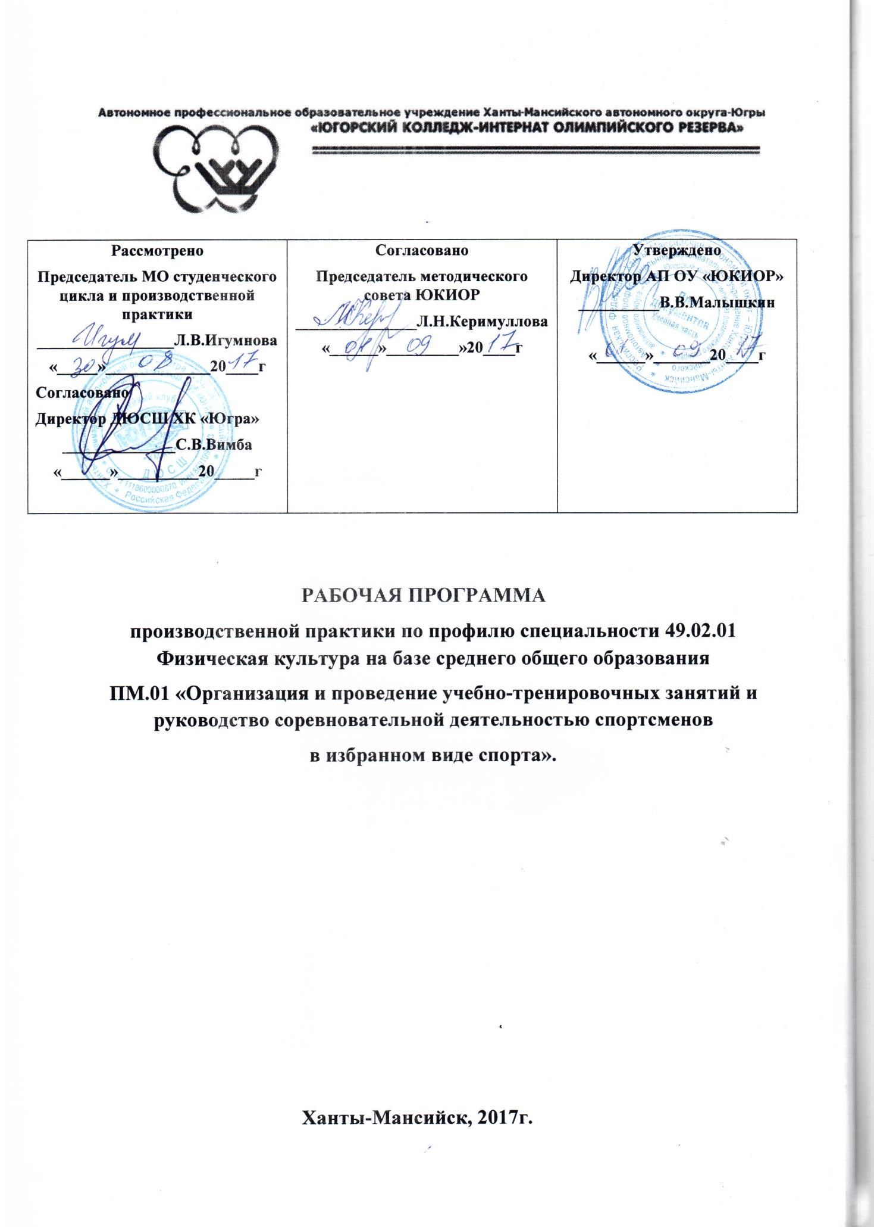

АННОТАЦИЯ К РАБОЧЕЙ ПРОГРАММЕ ПО ПРОИЗВОДСТВЕННОЙ ПРАКТИКЕ

ПМ.01 Организация и проведение учебно-тренировочных занятий и
руководство соревновательной деятельностью спортсменов в избранном

виде спорта

Составители:
- Область применения программы
Программа учебной и производственной практики является частью ППССЗ СПО, обеспечивающей реализацию ФГОС СПО по специальности 49.02.01 Физическая культура в части освоения основного вида профессиональной деятельности: Организация и проведение учебно-тренировочных занятий и руководство соревновательной деятельностью спортсменов в избранном виде спорта.
- Цели и задачи производственной практики
Практика имеет целью комплексное освоение обучающимися виду профессиональной деятельности педагога по физической культуре и спорту – организация и проведение учебно-тренировочных занятий и руководство соревновательной деятельностью спортсменов в избранном виде спорта (ПМ 01) и направлена на формирование общих и профессиональных компетенций:
Код | Наименование результата обучения
ПК 1.1. | Определять цели и задачи, планировать учебно-тренировочные занятия
ПК 1.2. | Проводить учебно-тренировочные занятия
ПК 1.3. | Руководить соревновательной деятельностью спортсменов
ПК 1.4. | Осуществлять педагогический контроль, оценивать процесс и результаты деятельности спортсменов на учебно-тренировочных занятиях и соревнованиях
ПК 1.5. | Анализировать учебно-тренировочные занятия, процесс и результаты  руководства соревновательной деятельностью
ПК 1.6. | Проводить спортивный отбор и спортивную ориентацию
ПК 1.7. | Подбирать, эксплуатировать и готовить к занятиям и соревнованиям  спортивное оборудование и инвентарь
ПК 1.8. | Оформлять и вести документацию, обеспечивающую тренировочный процесс и соревновательную деятельность спортсменов
ОК 1. | Понимать сущность и социальную значимость будущей  профессии, проявлять к ней устойчивый интерес.
ОК 2. | Организовывать собственную деятельность, определять методы решения профессиональных задач, оценивать их эффективность и качество.
ОК 3. | Оценивать риски и принимать решения в нестандартных ситуациях.
ОК 4. | Осуществлять поиск, анализ и оценку информации, необходимой для постановки и решения профессиональных задач, профессионального и личностного развития.
ОК 5. | Использовать информационно-коммуникативные технологии для  совершенствования профессиональной деятельности.
ОК 6. | Работать в коллективе и команде, взаимодействовать с коллегами и  социальными партнерами.
ОК 7. | Ставить цели, мотивировать деятельность занимающихся физической культурой и спортом, организовывать и контролировать их работу с принятием на себя ответственности за качество тренировочного процесса и организации физкультурно-спортивных мероприятий и занятий.
ОК 9. | Осуществлять профессиональную деятельность в условиях обновления  ее целей, содержания и смены технологий.
ОК 10. | Осуществлять профилактику травматизма, обеспечивать охрану жизни  и здоровья занимающихся спортсменов.
ОК 11. | Строить профессиональную деятельность с соблюдением правовых  норм, ее регулирующих.
ОК 12. | Владеть профессионально значимыми двигательными действиями избранного вида спорта, базовых и новых видов физкультурно- спортивной деятельности.
Результатом прохождения практики по профессиональному модулю является практический опыт:
- анализа и учебно-тематических планов и процесса учебно-тренировочной деятельности, разработки предложений по его совершенствованию;
- определения цели и задач, планирования и проведения учебно-тренировочных занятий;
- применения страховки и самостраховки при выполнении физических упражнений; проведения оценки уровня различных сторон подготовленности занимающихся избранным видом спорта;
- наблюдения, анализа и самоанализа учебно-тренировочных занятий, обсуждения отдельных занятий в диалоге с сокурсниками, руководителем педагогической практики, преподавателями, тренерами, разработки предложений по их совершенствованию и коррекции;
- тренировочной и соревновательной деятельности в избранном виде спорта;
- собственного спортивного совершенствования;
- ведения документации, обеспечивающей учебно-тренировочный процесс и соревновательную деятельность спортсменов;
уметь:
- использовать различные методы, приемы и формы организации учебно- тренировочных занятий и руководства соревновательной деятельностью спортсменов, строить их с учетом возрастных особенностей и уровня физической и технической подготовленности занимающихся;
- подбирать и использовать спортивное оборудование и инвентарь для занятий различными видами физкультурно-спортивной деятельности с учетом их целей и задач, возрастных и индивидуальных особенностей занимающихся;
- использовать различные средства, методы и приемы обучения двигательным действиям, развития физических качеств;
- применять приемы страховки, и самостраховки при выполнении физических упражнений, соблюдать технику безопасности;
- устанавливать педагогически целесообразные взаимоотношения с занимающимися; проводить педагогический контроль на занятиях и соревнованиях;
- оценивать процесс и результаты тренировочной и соревновательной деятельности; использовать собственный тренировочный и соревновательный опыт в избранном виде спорта при планировании и проведении учебно-тренировочных занятий и в процессе руководства соревновательной деятельностью спортсменов;
- осуществлять судейство в избранном виде спорта при проведении соревнований различного уровня.
- Количество недель (часов) на освоение программы учебной и производственной практики:
Всего 5 недель, 180 часов.
- Тематический план практик
Производственная практика:
- Организационная работа.
- Методическая работа.
- Учебно-тренировочная работа.
- Аналитическая и учебно-исследовательская работа.

